新旧対照表
高知県統計調査員の設置に関する規則
新 | 旧
附 則  （施行期日）  １ この規則は、平成21年4月1日から施行する。  （高知県統計調査員設置に関する規則の廃止）  ２ 高知県統計調査員設置に関する規則（平成12年高知県規則第131号）は、廃止する。  附 則  （施行期日）  １ この規則は、平成24年4月1日から施行する。  （経過措置）  ２ 施行期日以前に、既に統計調査員として任命され、且つ任命期間中である者は、任命期間が  終了するまでの間、従前の調査員証を使用することができる。  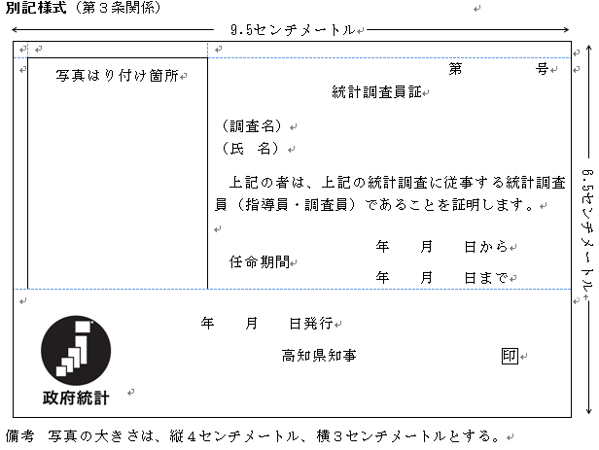  （裏面） 省略 | 附 則  （施行期日）  １ この規則は、平成21年4月1日から施行する。  （高知県統計調査員設置に関する規則の廃止）  ２ 高知県統計調査員設置に関する規則（平成12年高知県規則第131号）は、廃止する。  